Инструкция по выполнению
Диагностическая работа по теории вероятностей и статистике содержит шесть заданий. Некоторые задания разбиты на пункты. На выполнение работы отводится 45 минут. При выполнении работы разрешается пользоваться калькулятором.

Базовый уровень
Задание 1. Игральный кубик бросили дважды. Найдите вероятность события «в сумме выпало 8 очков».
Задание 2. При измерении артериального давления определяют два значения: кровяное давление в момент максимального сокращения сердечной мышцы (систолическое) и в момент расслабления мышцы (диастолическое).
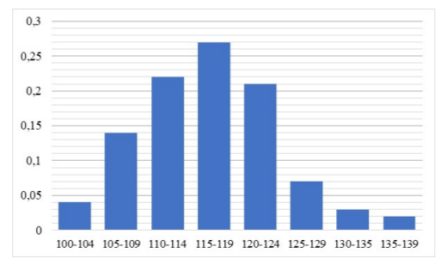
Иван измеряет давление ежедневно утром и вечером. На диаграмме показаны измеренные значения систолического давления и их частоты за полгода.
а) Найдите длину интервала группировки данных. б) Найдите вероятность того, что случайное измерение из данного массива окажется в пределах от 110 до 129 мм рт. ст.
Задание 3. В чемпионате по гимнастике участвуют 40 спортсменок: 10 из Вьетнама, 18 из Китая, остальные ⸻ из Монголии. Порядок, в котором выступают гимнастки, определяется жребием. Найдите вероятность того, что спортсменка, выступающая третьей, окажется из Монголии.
Задание 4. Стрелок в тире стреляет по мишени до тех пор, пока не поразит её, либо пока у него не кончатся патроны. Вероятность поразить мишень при каждом отдельном выстреле равна 0,4. Перед началом стрельбы стрелок получил 5 патронов. Достаточно ли этого, чтобы мишень была поражена с вероятностью не менее 0,9?
Задание 5. Автоматическая линия изготавливает батарейки. Вероятность того, что готовая батарейка неисправна, равна 0,07. Перед упаковкой каждая батарейка проходит систему контроля качества. Вероятность того, что система забракует неисправную батарейку, равна 0,9. Вероятность того, что система по ошибке забракует исправную батарейку, равна 0,02. Найдите вероятность того, что случайно выбранная изготовленная батарейка будет забракована системой контроля.

Вариант МА2500201-04 разбор заданий и ответов к тренировочной диагностической работе «СтатГрад» по Математике (Базовый уровень) 10 класс по Разделу «Теория вероятностей и статистика», проходящая 28 апреля 2026 г.

